
Základní škola Třemošnice, okres Chrudim, Pardubický kraj
538 43 Třemošnice, Internátní 217; IČ: 70989176, tel: 469 661 719,
emaiI: zskola@tremosnice.cz, www.zs-tremosnice.cz
Registrační číslo: CZ.1.07/1.4.00/21.2459
Název: Škola pro každého – kvalita a efektivnost ve využití lidských zdrojů
Výukový materiál
VY_52_INOVACE_34_ LÉČIVA
Název materiálu (téma): LÉČIVA
Sada:Chemie,2. stupeň
Autor:Ing. Luděk Škrovánek
Anotace: LÉČIVA
(práce s interaktivní tabulí, pracovní list)
© Výukový materiál je majetkem ZŠ Třemošnice, okres Chrudim, Pardubický kraj, 2012

Ing. Luděk Škrovánek, 9. ročník, V/2, Člověk a příroda, Chemie – LÉČIVA,
interaktivní práce žák – tabule – pracovní list

LÉČIVA
Léčivo je léčivá látka, směs léčivých látek nebo léčivý přípravek. Je určeno k příznivému ovlivňování zdraví lidí nebo zvířat.
prostředek, který tlumí bolest nebo odstraňuje projevy nemoci
LÉK = léčivo + nosič
léčivá látka → léčivý přípravek → lék
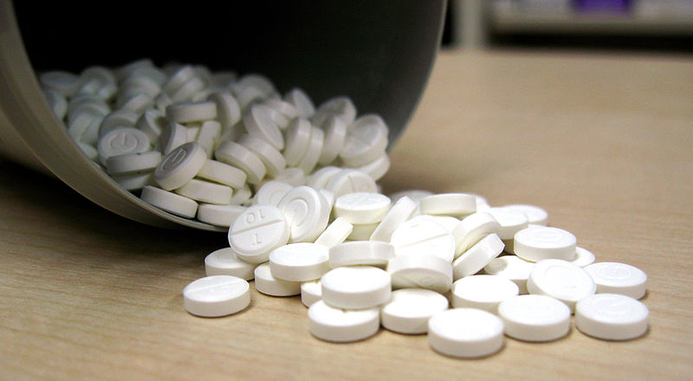Větší část léku tvoří nosič (jednoduché cukry, vláknina)

Léčivý přípravek může mít nejrůznější podobu (např. tablety, kapky, čípky, injekce), která vychází z toho, jakým způsobem bude přípravek užíván. Konečná podoba léčivého přípravku se označuje jako léková forma.
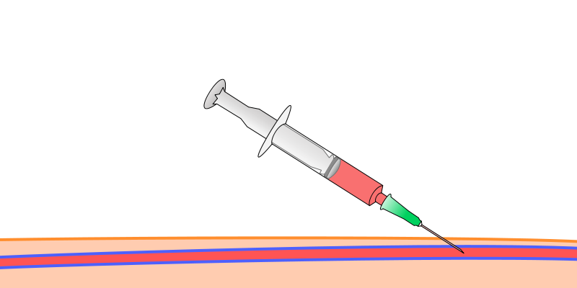
Injekce
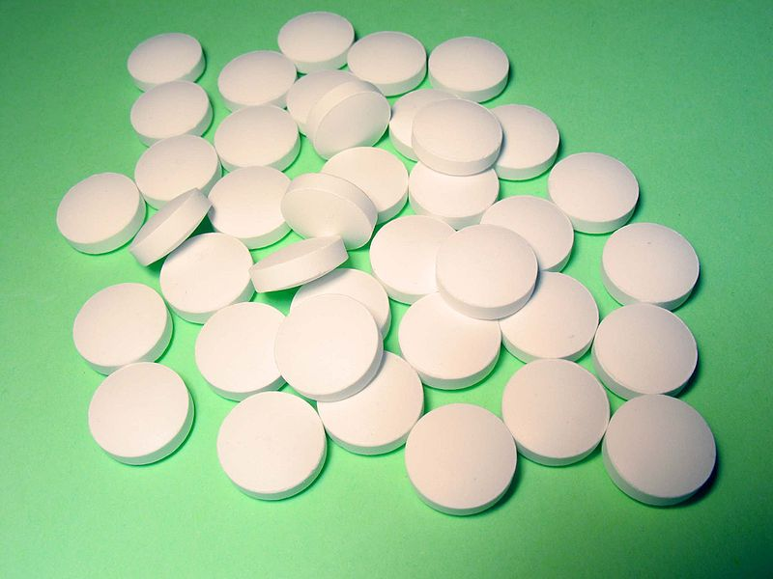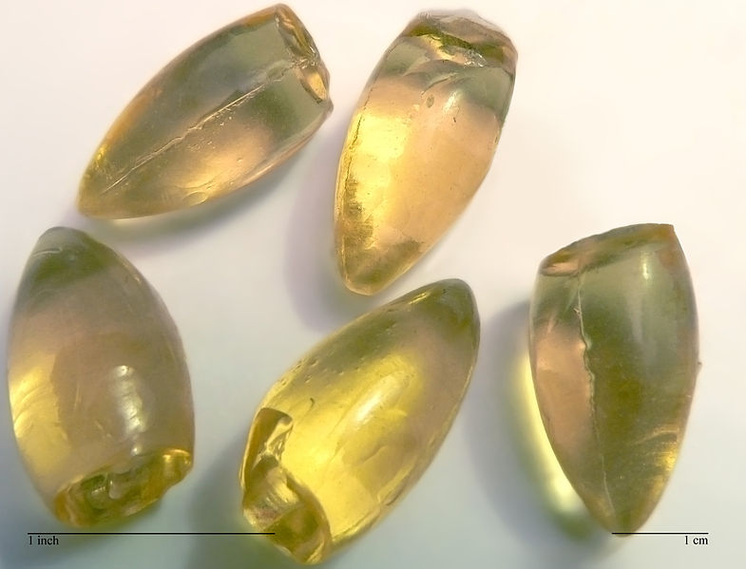
Tablety Čípky
+ kapky, roztoky, masti, krémy, náplasti, infuze (kapačky)

PŘEHLED TYPŮ LÉČIV
1. analgetika – snižují vnímání bolesti, ale neodstraňují její příčiny (bolesti hlavy, zubů) – např. paracetamol (Paralen, Coldrex, Panadol)
2. antipyretika – snižují vysoké teploty virového původy (chřipka) – Acylpyrin, Ibuprofen, rizikovým faktorem může být předávkování žaludeční vředy nebo snížení srážlivosti krve
3. hypnotika – navozují uklidnění organismu, spánku útlumem mozkové činnosti, nežádoucí účinky: únava, nepozornost, bolesti hlavy (zvláště v kombinaci s alkoholem nebo při řízení vozidla) – formy diazepamů (léky na spaní)
4. anestetika – navozují stav bezvědomí (tlumí centrální nervovou soustavu) narkóza, narkotika, lokální anestetika (místní znecitlivění – např. na kožním nebo zubním oddělení)
- nesmí ohrozit život pacienta (dýchání a krevní oběh)
- např. na bázi prokainu (lidokain)
5. antibiotika – léčba bakteriálních onemocnění (angína, zápal plic, záněty) – penicilín (dávkování v časových intervalech – nekombinovat s mlékem)
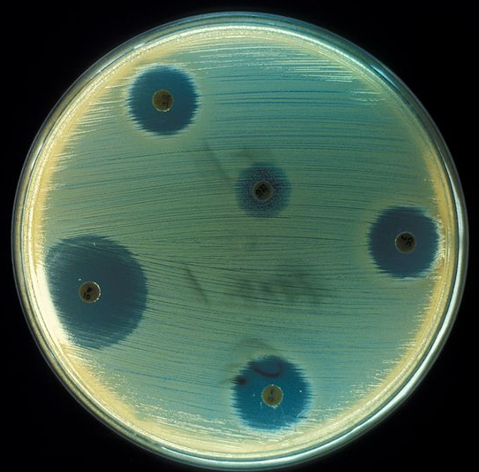
Kultivace penicilínových kultur
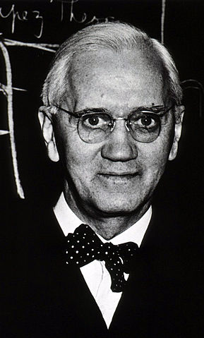
Alexander Fleming, objevitel penicilinu, 1929

http://cs.wikipedia.org/wiki/L%C3%A9%C4%8Diva (text)
http://cs.wikipedia.org/wiki/Soubor:Temazepam_10mg_tablets-1.jpg
http://cs.wikipedia.org/wiki/Soubor:Catheter_Schema_1_pose_de_l%27aiguille.svg
http://cs.wikipedia.org/wiki/Soubor:FlattenedRoundPills.jpg
http://cs.wikipedia.org/wiki/Soubor:Glycerin_suppositories.jpg
http://cs.wikipedia.org/wiki/Soubor:Staphylococcus_aureus_(AB_Test).jpg
http://cs.wikipedia.org/wiki/Soubor:Alexander-fleming.jpg

